Муниципальный этап Всероссийского конкурса
«Учитель года России – 2019»

Развитие образного мышления
на уроках русского языка и литературы как
основа формирования духовно-нравственной
личности обучающегося

Учитель русского языка и литературы
МОУ Воскресенской ООШ
Ермолаева Наталья Владимировна

2018 г.
Содержание
Введение ………………………………………………………………………… 3
- Мышление – один из важнейших психических процессов. Образное мышление. ……….………………………………………..………………5
- Теоретическая база исследования……….. …………………………… 8
- Применение опыта формирования духовно-нравственной культуры обучающегося путем развития образного мышления ……………….12
Заключение………………………………………..…………………………....16
Список литературы …………………………………………………………… 17
Приложения………………………………………………………..……………18
Введение
Коснуться души ребенка – это наивысшая цель такого предмета как литература. Несомненно, на педагога возлагается особенная миссия, особенная роль – воспитание духовно-развитой личности. Издавна известные педагоги использовали с этой целью хорошо известный и привычный арсенал методик и приемов, со временем изменялись подходы, менялись названия, но старые добрые основы оставались неизменны. Так на уроках литературы основным средством, позволяющим воспитывать душу ребенка, была, есть и остается работа с текстом.
Однако времена меняются, требования, которые предъявляются к новым поколениям обучающихся, поднимаются выше на ступень, и каждый педагог вносит в свою педагогическую систему изменения. И вместе с тем духовное развитие личности ребенка в пестроте будней отходит на второй план. Как показывает многолетний опыт педагогов и психологов, духовно развитие человека осуществляется за счет воздействия на его душу. Иными словами, для того чтобы измениться внутренне или построить ценностную систему, человеку и ребенку необходимо обратить внимание на проблему, осмыслить ее, прочувствовать и лишь потом оставить в памяти в виде сформированной точки зрения. И именно образная информация вызывает в каждом из нас наибольший отклик.
Изучение теоретической литературы показало, что система воздействия образного мышления на духовно-нравственное развитие личности исследована мало. Ученые, методологи, психологи чаще всего рассматривают эти пласты отдельно друг от друга, поскольку научно их взаимосвязь практически не доказана. Однако в трудах Лейлы Тахировны Потаниной, доктора психологических наук, мне удалось найти доказательство того, что образное мышление оказывает прямое воздействие на духовную сферу личности. Именно это воздействие и стало объектом исследования.
Цель исследования:
Создать условия для развития образного мышления у обучающихся на уроках русского языка и литературы.
Задачи исследования:
- Изучить содержание школьного курса русского языка и литературы на предмет возможности применения на уроках приемов, развивающих образное мышление школьников;
- Разработать систему методов и приемов, необходимых для развития образной сферы восприятия;
- Оценить результаты использования вышеупомянутых приемов на уроках русского языка и литературы.
Актуальность работы обусловлена необходимостью преобразования образовательной системы с целью создания условий для развития духовно-нравственной, морально-устойчивой личности, способной к свободному взаимодействию с социумом.

  - Мышление – один из важнейших психических процессов. Образное мышление

Мышление – это психический познавательный процесс обобщенного и опосредованного отражения.
Мышление – это активный процесс. Его внутренним источников выступают потребности и мотивы, побуждающие человека к постановку и решению жизненно важных задач. Необходимость в нем возникает в ситуациях, когда для удовлетворения жизненных нужд субъект должен принимать во внимание внутренние, недоступные для восприятия свойства предметов и явлений, осуществлять прогнозы развития событий и процессов, планировать оптимальный способ поведения. Это критические ситуации для процесса мышления.
Мышление не может быть изолировано от социального бытия человека, поскольку оно тесно связано с таким психическим процессом как речь. Мышление – это речь, которая не приведена в действие, иными словами, каждый человек проговаривает мысленно все то, что будет им высказано или сделано. Благодаря процессу мышления человек фиксирует важнейшие изменения среды. Нужно отметить, что умение мыслить свойственно только человеку. Но человек не получает учение размышлять сразу после рождения, умение выполнять мыслительные операции развивается и корректируется у человека в процессе развития его личности, т.е. с обучением и воспитанием. Одним из важнейших условий для развития мышления является наличие интеллектуально насыщенной среды и взаимодействия с другими людьми.
Существует набор универсальных умений, входящих в структуру мышления. Анализ – процесс мысленного разделения предмета с целью получения представления о его составе.
Синтез – процесс, представляющий собой восстановление целого из частей.
Абстракция – наиболее сложная единица, представляющая собой выделение какой-либо значимой части объекта на основе сопоставления ее с другими образами.
Сравнение – это мысленное сопоставление предметов и явлений.
Обобщение – создание общей картины для нескольких объектов, при этом признаки, индивидуальные для каждого предмета, ликвидируются, за счет чего подтверждается общность.
Конкретизация – это переключение от общего к частному.
Классификация – создание выстроенной системы из большего количества объектов на основе их сходства.
Сегодня психологи выделяют следующие типы мышления:
Мышление

1.2.Образное мышление
Образное мышление – единство способов и процессов решения различных задач при помощи образов. Как и мышление в целом - это преобразование существующей действительности в сознании человека, но образное мышление подразумевает специфический характер преобразования действительности. Образное мышление дает человеку возможность мысленно оперировать понятиями, о которых он может иметь минимальное представление. Особенность этого типа мышления в том, что оно расширяет границы видения предмета, в сознании человека появляются новые и порой оригинальные характеристики уже давно и всем хорошо известного предмета.
Общеизвестный факт – за образное мышление отвечает правое полушарие мозга. Специалистами доказано, что образное мышление развивается у ребенка в 2-3 года, а пик его развития приходится на 6-7 лет. Однако в различных образовательных и воспитательных условиях дети могут сохранять интерес и способность к построению образов довольно долгое время. При правильной координации мыслительной деятельности ребенка он успешно переносит данное умение и в свою дальнейшую взрослую жизнь. Умение работать с образной системой, управлять творческими возможностями позволяет человеку стать представителем творческой профессии.

2.Теоретическая база исследования

Национальная доктрина образования в Российской Федерации до 2025 г. связывает стратегические цели развития образования со стратегическими целями развития страны. Первостепенной задачей современной образовательной системы признается «духовно-нравственное развитие и воспитание обучающихся» (Концепция духовно-нравственного развития и воспитания личности гражданина России, 2009, с. 15). В качестве стратегической задачи педагога выступает развитие отношения школьника к нравственным и этическим ценностям жизни. Между тем следует констатировать, что в современной школе развитие мотивационно-потребностной сферы личности ограничивается преимущественно познавательным интересом к изучаемому объекту, воспитательное значение которого, безусловно, велико, но недостаточно для личностного становления школьника.
Увеличение объема информации и многопредметность не способствуют в должной мере формированию в сознании учащихся интегральной картины мира и направлены преимущественно на развитие узкотехнического мышления. В ситуации реформирования стратегии современного образования критериями его качества являются не только широта и глубина получаемых научных знаний, система социально значимых умений, но и система ценностных отношений современного человека к миру. Соответственно, представляется необходимым в единстве с развитием логического мышления изучение условий становления образно-символического мышления как способа духовно-нравственного освоения действительности и источника становления личностных смыслов [1, стр. 15].
Образно-символическое мышление предполагает образ как единство знания о ценностях и отношения к ним. Составляющие его аспекты при определенных условиях могут способствовать формированию личностных смыслов и тем самым определять ценностно-смысловое развитие личности. Способность образно-символического мышления репрезентировать мир на уровне сущностей самого высокого порядка – универсальных принципов и закономерностей, ценностей и смыслов – позволяет педагогу преобразовывать содержание деятельности школьника с позиции нравственных и этических ценностей и смыслов. Как смыслопорождающая деятельность педагога, образно-символическое мышление выступает в качестве возможного средства реализации непрагматических ценностей и смыслов у школьника путем преобразования мотивов деятельности, в которую он включен.
Образно-символическое мышление способствует возникновению сильных эмоций у субъекта и тем самым развитию у него способностей чувствования, сопричастности, сопереживания.
Образно-символическое мышление выступает в качестве важнейшего средства осмысления мира школьником с позиции нравственных и этических ценностей и смыслов, с одной стороны, и содействует формированию способности школьника к выражению личностно-смыслового отношения к миру, с другой. Ограничивая воспитание детей ознакомлением с правилами поведения и упражнениями в правильных формах поведения, педагог невольно аннулирует ценностное содержание действий, так как акцентирует внимание на форме, порождая сопоставление с некоторым эталонным вариантом. В отличие от нормативно-инструктивного поведения, осуществляемого на основе конкретных правил и сопровождаемого исключительно оценочными суждениями, образно-символическое мышление позволяет интерпретировать поведение с позиции нравственных и этических ценностей, вызывая эмоции и инициируя сопереживание [2, стр. 45].
В работах отечественных психологов и педагогов обосновывается воспитательное значение образно-символических средств (А.Г. Асмолов и др., 1979; П.М. Золин, 1990; Н.Е. Щуркова, 2005), изучается их влияние на становление морального поведения и нравственных норм (В.Т. Кабуш, 1979; Г.Н. Манасова, 2007; С.Г. Якобсон, В.Г. Щур, 1977), на формирование картины мира современного ребенка (А.Б. Теплова, 2013).
Развитие ценностно-смысловой сферы личности школьника будет осуществляться эффективнее, если обеспечить комплекс взаимосвязанных психолого-педагогических условий:
- целенаправленно посредством образно-символического мышления развивать способность школьников к отражению мира с позиции непрагматических ценностей и смыслов;
- способствовать развитию личностно-смыслового отношения школьника к явлениям и объектам природы, обществу, культуре, самому себе средствами образно-символического мышления;
- содействовать интеграции естественно-научного и гуманитарного профилей образования через реализацию непрагматических смыслов в процессе учебной и иных видов деятельности и, как следствие, расширению поля воспитательного воздействия;
- способствовать расширению используемых в системе образования методов и средств, оказывающих влияние преимущественно на эмоциональную сферу личности;
- особую роль отвести научно-методической и психологической подготовке педагога, которая должна носить системный характер, обеспечивающий целенаправленное формирование общекультурного и профессионального уровней способностей педагога к развитию ценностно-смысловой сферы личности школьника средствами образно-символического мышления на всех ступенях образования с учетом специфики возраста [6, стр. 81]
Представленная ниже схема позволяет отследить профессиональный уровень педагога, необходимый для развития образного мышления у обучающихся, что создаст условия для развития духовности личности.
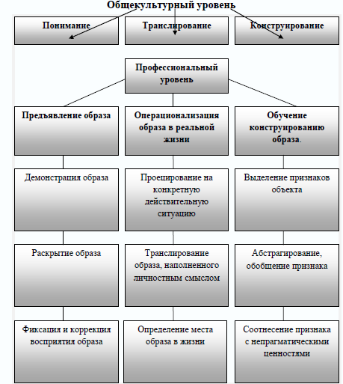
Образное мышление обладает рядом критериев:
- Быстрота – умение высказывать максимальное количество идей.
- Гибкость - умение высказывать широкое многообразие идей.
- Законченность - способность придавать продукту своего творчества законченные вид.
- Оригинальность - способность порождать нестандартные идеи.

3. Применение опыта формирования духовно-нравственной культуры обучающегося путем развития образного мышления
Воздействие на духовную составляющую личности ребенка через воздействие на его образное мышление – нетрадиционный способ взаимодействия учителя и ученика. Педагог в данной ситуации должен создать не только необходимые условия, но и ежедневно пополнять арсенал используемых методик, приемов и техник, в противном случае мышление ребенка перестанет носить творческий характер, работа с образом войдет в привычку, а творческий продукт перестанет обладать самобытностью.
На начальном этапе работы необходимо выявить уровень духовно-нравственного развития обучающихся пятого класса. Для это разработан ряд методик и опросников. Вопросы разрабатываются на основе программы «Основы духовно-нравственного развития народов России» 4 класса. (Приложение 1)
Для отслеживания воздействия образа на мышление ребенка была разработана следующая схема:
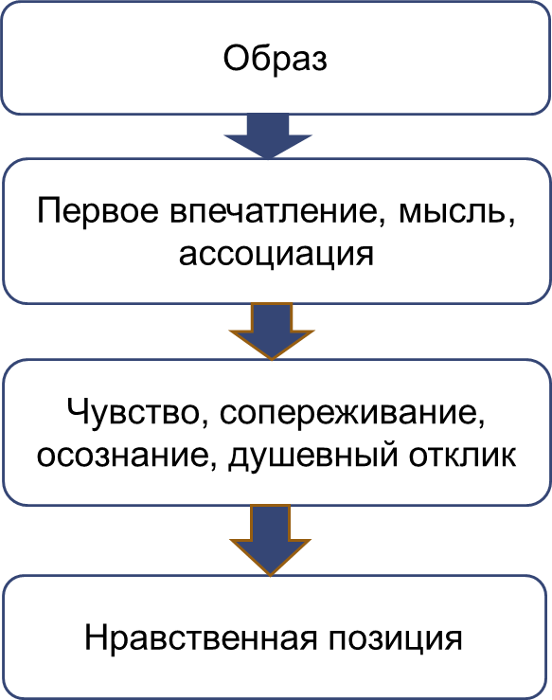
Рассмотрим востребованные в работе методы, приемы и технологии, которые позволяют осуществлять воздействие на духовную сферу личности обучающегося.
- Образ и мысль – технология, разработанная психологами и педагогами в начале 90х. данная технология является наиболее востребованной на уроках развития речи и на уроках литературы. Работа по анализу литературного образа начинается с восприятия картины, фотографии и любых иных изображений. Задача: выявить первичное отношение, и порой привести ученика к противоположному мнению, которое достигается при знакомстве с текстом произведения, биографией и т.д. Наиболее ярким примером является изучение образа Матрены на уроке литературы по рассказу Солженицына. Урок целесообразно начать с изучения фотографии, которая сделана самим писателем, а в дальнейшем перейти к текстуальному образу. Возникший диссонанс подталкивает обучающихся к более активной работе, заставляет их размышлять, соотносить прочитанное со своим жизненным опытом, в свою очередь это и является залогом успеха, поскольку через воздействие на эмоциональную сферу достигается преобразование морально-нравственной составляющей личности ребенка. (Приложение 2)
- Метод проектов используется на уроках русского языка и литературы, позволяет обучающимся научиться рассматривать сложные темы в проекции творческой деятельности. В 2016 году был реализован проект «Болезни языка: слова-паразиты в речи», который носил среднесрочный характер. Подобный временной отрезок (2 недели) стимулирует обучающихся к мыслительной творческой деятельности. Духовно-нравственное развитие обучающегося невозможно без его полноценного осознания основ культуры свей страны, в том числе и речевой. Проект был направлен на корректировку речи обучающегося, избавление от лишних слов, именуемых паразитами. Проделанная исследовательская работа (сбор материала, анкетирование, интервьюирование) показали, что для осознания обучающимися всей важности речевой культуры необходимо применение творческого подхода в данной деятельности. Так обучающиеся стали участниками-артистами школьного видео-журнала «Ералаш». Актерское мастерство – одна из высших ступеней освоения системы работы с образной системой. Специфика воздействия на духовную составляющую личности ребенка заключается в том, что обучающемуся необходимо проанализировать роль, создать в сознании её образ, а затем воплотить задуманное таким образом, чтобы окружающие правильно поняли замысел автора.
- Немаловажный прием в развитии духовной сферы личности носит образное название «Метод Толстого». Данный метод подходит для работы с детьми младших классов. Далеко не все объекты и понятия, изучаемые на уроках русского языка и литературы, присваиваются обучающимися в качестве полученных знаний. Нередко в ситуации отторжения или непонимания помогает простейший приём. Обучающихся класса просят представить, что они ничего не представляют о каком-либо объекте, а нескольким ученикам (возможно, одному) дается задание рассказать классу об этом предмете так, будто такой информацией ведает он один. Работу с методом целесообразно начать с простейших образов, а при частой работе и грамотном координировании учителя ученики скоро научатся таким образом давать определения даже сложным понятиям. Более того, таким образом достигается ситуация успешности, которая влечет за собой интерес к деятельности.
Мы рассмотрели одни из основополагающих приемов работы, позволяющих осуществлять воздействие на эмоциональную сферу личности. Бесспорно, их гораздо больше, и вот некоторые из них:
- дневник литературного героя
- глазами режиссёра
- цепочка превращений
- создание обложки к сборнику или произведению
- синквейн
- исключение лишнего
- кластер
- древо предсказаний и др.
- технология «Образ и мысль»

Оценивание результатов
Осуществлять оценку результатов формирования духовно-нравственной культуры детей целесообразно в рамках изучения определенной темы, которая, по мнению учителя, имеет наибольший потенциал в отношении воздействия на эмоциональную сферу ребенка. В данной ситуации имеет место наблюдение, которое осуществляется педагогом на контрольном уроке. Результаты наблюдения целесообразно занести в следующую таблицу для дальнейшего анализа и сравнения в ходе проведения последующих оценочных работ.

№ | Уровень оценки | Содержание оценки | Параметры оценки | Инструментарий учителя
1 | Понимание нравственных определений | Что такое добро?  Что такое нравственность? | Обороты речи | Анкетирование  Тестирование
2 | Эмоциональное восприятие | Одобрение-порицание | Межличностные отношения | Наблюдение
3 | Самостоятельная деятельность | Поведение | Формы взаимодействия обучающихся | Наблюдение

Заключение
Опыт работы с эмоциональной сферой личности обучающегося дает свои плоды. В соответствии с этим можно выделить ряд преимуществ данного подхода:
- Обучающийся получает возможность стать творцом.
- Ученик первоначально работает с собственными образами и ассоциациями, а не с материалом, предложенным другими.
- Образная наглядность позволяет ученикам усваивать даже сложные темы.

Двухлетняя работа над методической темой показала, что обучающиеся:
- охотно берутся за творческие задания, не боятся мыслить образами и высказывать своё нестандартное мнение;
- используют в своей речи такие языковые конструкции как олицетворения, сравнения, фразеологизмы, не только понимая их смысл, но и соотносят их со своим жизненным опытом;
- корректируют умение выразительно читать стихи, на что, бесспорно, оказывает воздействие планомерное развитие образного видения.

Продолжение деятельности по формированию духовно-развитой личности планируется осуществлять путем реализации следующих задач:
- Разработка уроков, тематика и построение которых позволяют воздействовать на эмоциональную сферу личности;
- Создание благоприятных условий для продолжения работы в данном направлении.

Список литературы
1. Кларин М.В. Инновационные модели обучения в зарубежных педагогических поисках. – М.: Арена, 1994. – 222 с.

2. Сластенин В.А. Современные подходы к подготовке учителя // Педагогическое образование и наука, 2000. – № 1. – С. 44-51.
3. Немов Р.С. Психологический словарь. – М., 2007. – 560 с.

4. Юдин, В.В. Технологическое проектирование педагогического процесса. – М., 2008. – С. 73.

5. Педагогические технологии: метод. рекомендации / сост. А.П. Чернявская. –Ярославль: Изд-во ЯГПУ, 2002. – 52 с.
6. Потанина Л.Т. Нравственное развитие школьника в новой школе:
учебно-методическое пособие / Л. Т. Потанина. – М.: ИИУ МГОУ, 2014 –
92 с.

Приложение 1
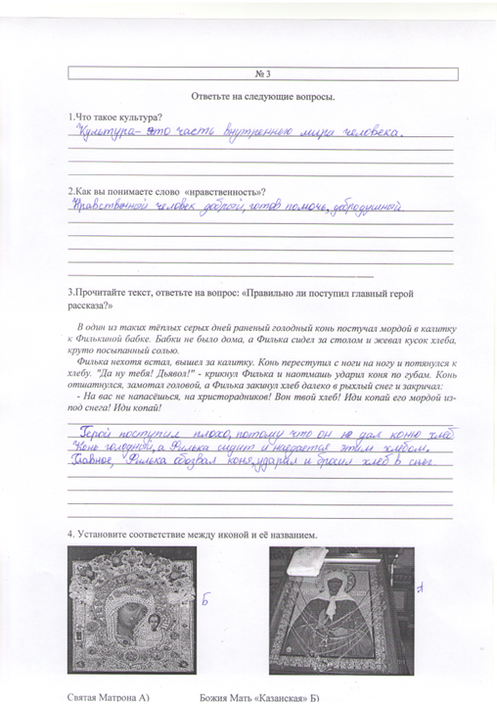

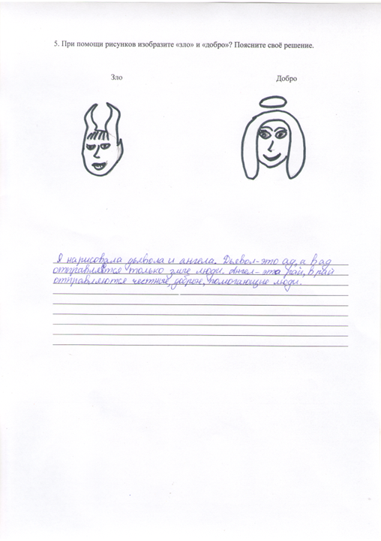

Приложение 2
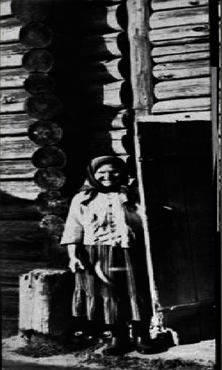

Текст рассказа «Матренин двор» А.И. Солженицына

